La giungla

DOMANDE
1 nome ambiente?
2 cos’è e dove si trova?
3 che clima c'è?
4 che vegetazione c'è?
5 che fauna c'è?

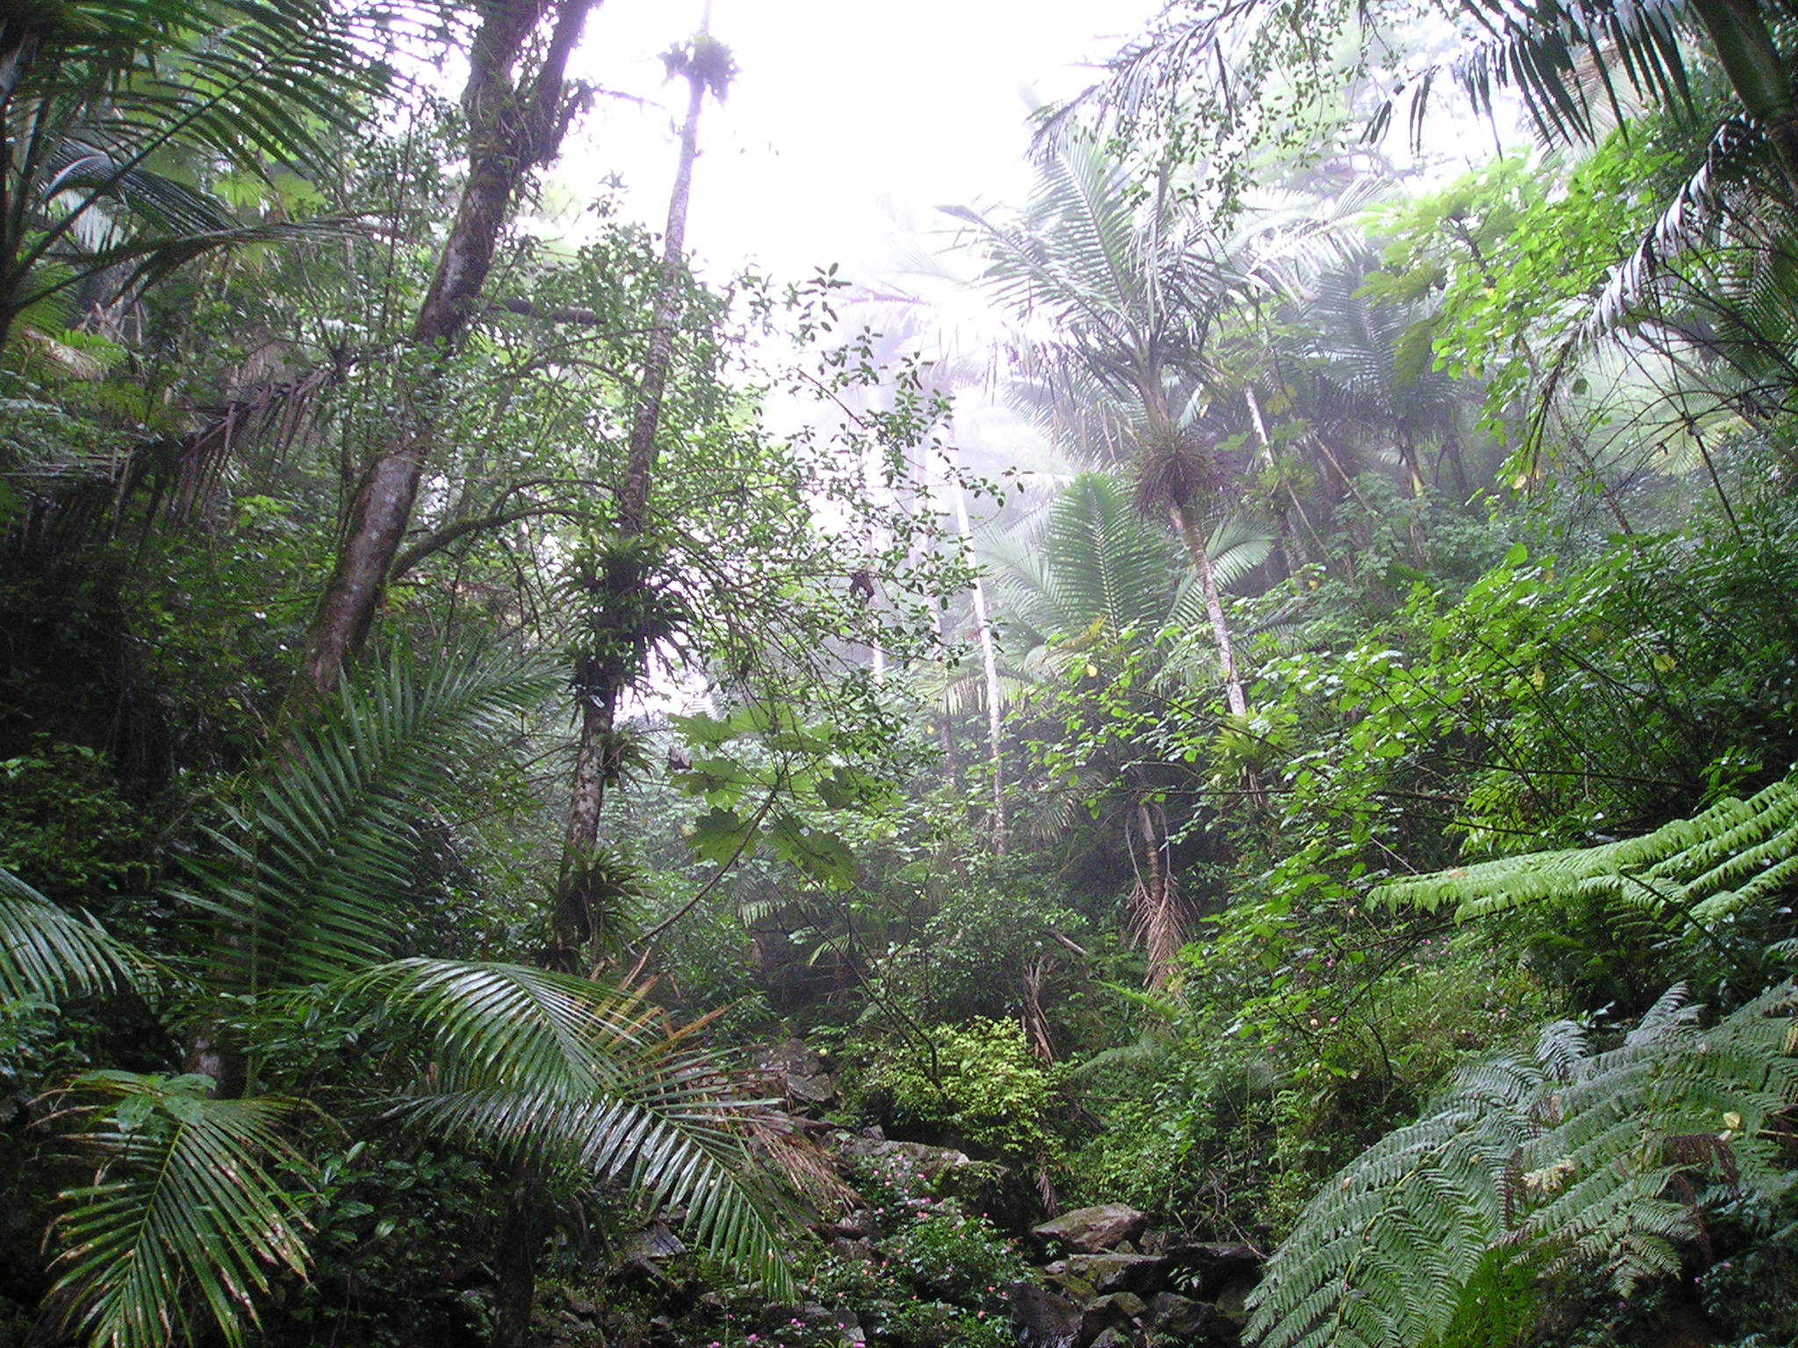

La giungla è presente in Asia (India), Africa (Congo), America (Perù e Brasile), Oceania (Australia).
La fascia che ospita la giungla è compresa tra il Tropico del Cancro e quello del Capricorno.
Il clima è tropicale, c’è un’unica stagione umida e calda, e giorno e notte durano esattamente 12 ore.

Le piante sono moltissime, c’è una stratificazione di alberi e moltissime angiosperme.
Anche se questi strati non sono ben riconoscibili, essi sono 5:
- sottobosco (strato più piccolo)
- arbusti e piante piccole
- alberi bassi
- volta (comprende alberi di media altezza, fino a 40 metri)
- alberi giganti (rami estesi per 30-40 metri, possono raggiungere i 60 metri di altezza.)

Fauna: nella giungla si trovano molte specie di pappagalli e scimmie (orangotango, gorilla, scimpanzè, gibboni…)

Omar, Gabriele e Diego

